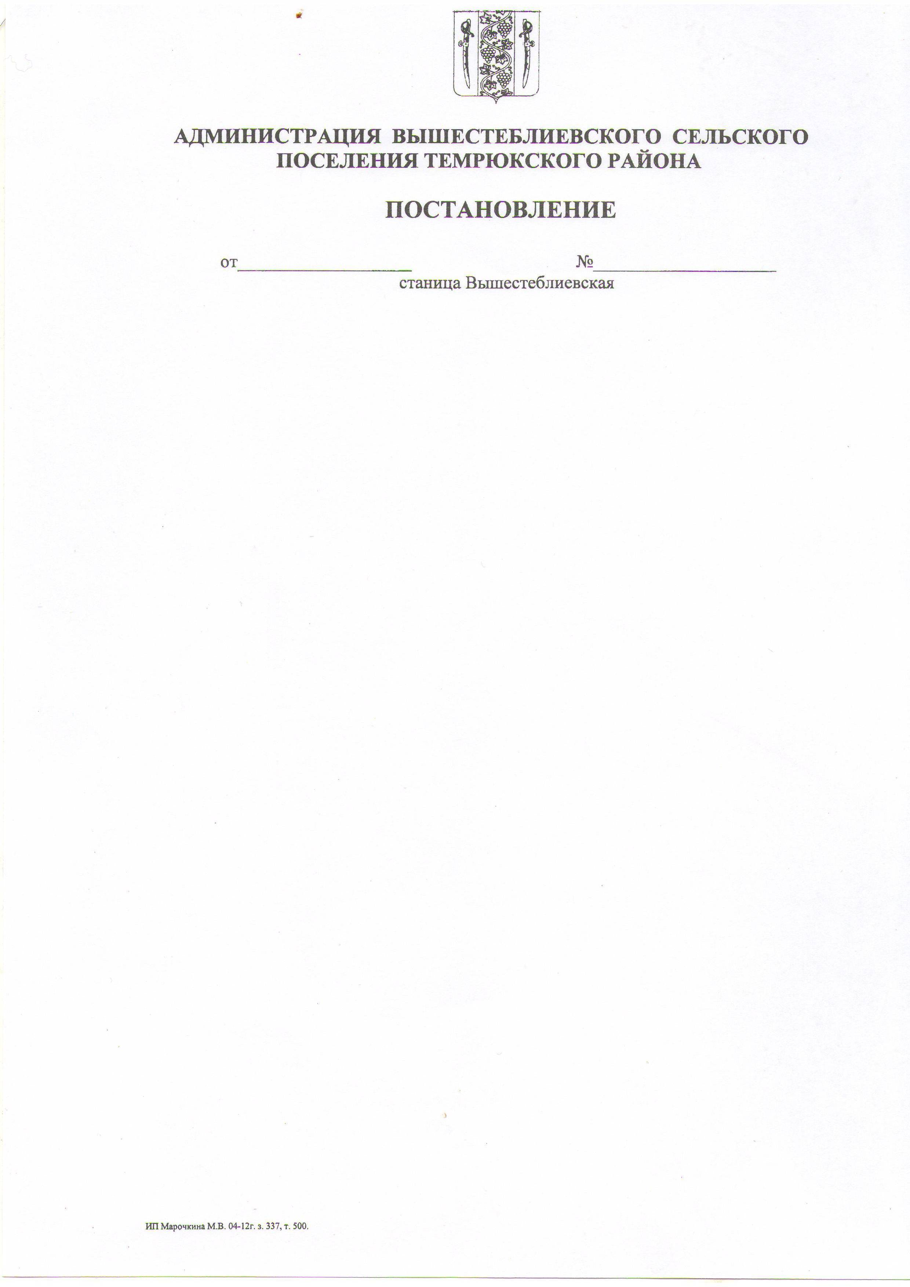
АДМИНИСТРАЦИЯ ВЫШЕСТЕБЛИЕВСКОГО СЕЛЬСКОГО ПОСЕЛЕНИЯ ТЕМРЮКСКОГО МУНИЦИПАЛЬНОГО РАЙОНА КРАСНОДАРСКОГО КРАЯ

ПОСТАНОВЛЕНИЕ

от 27.01.2026 № 17
станица Вышестеблиевская

О внесении изменений в постановление администрации Вышестеблиевского сельского поселения Темрюкского муниципального района Краснодарского края от 29 октября 2025 г. № 212 «Об утверждении муниципальной программы Вышестеблиевского сельского поселения Темрюкского муниципального района Краснодарского края
«Развитие культуры»

В соответствии со статьей 179 Бюджетного кодекса Российской Федерации, постановлением администрации Вышестеблиевского сельского поселения Темрюкского района от 29 сентября 2025 г. № 189 «О внесении изменений в постановление администрации Вышестеблиевского сельского поселения Темрюкского муниципального района Краснодарского края
от 30 июля 2024 г. №168 «Об утверждении Порядка принятия решения о разработке, формировании, реализации и оценке эффективности реализации муниципальных программ Вышестеблиевского сельского поселения Темрюкского района», в связи с изменениями целевых показателей и объемов финансирования муниципальной программы «Развитие культуры»
п о с т а н о в л я ю:
1. Внести в постановление администрации Вышестеблиевского сельского поселения Темрюкского района от 29 октября 2025 г. № 212 «Об утверждении муниципальной программы Вышестеблиевского сельского поселения Темрюкского района «Развитие культуры» следующие изменения:
1) приложение к постановлению изложить в новой редакции (приложение 1);
2) приложение 1 к постановлению изложить в новой редакции (приложение 2);
3) приложение 4 к постановлению изложить в новой редакции (приложение 3).
2. Общему отделу администрации Вышестеблиевского сельского поселения Темрюкского муниципального района Краснодарского края (Бедакова Л.Н.) настоящее постановление обнародовать и официально опубликовать (разместить) на официальном сайте муниципального образования Темрюкский район в информационно-телекоммуникационной сети «Интернет», а также разместить на официальном сайте администрации Вышестеблиевского сельского поселения Темрюкского муниципального района Краснодарского края.
3. Постановление «О внесении изменений в постановление администрации Вышестеблиевского сельского поселения Темрюкского района от 29 октября 2025 г. № 212 «Об утверждении муниципальной программы Вышестеблиевского сельского поселения Темрюкского района «Развитие культуры» вступает в силу на следующий день после его официального обнародования.

Глава Вышестеблиевского
сельского поселения
Темрюкского муниципального
района Краснодарского края Д.В. Колмык

